**LAB-1 PLATAFORMA BASE**

**Juan Felipe Monroy Sierra**

**Oscar Nicolas Piñeros Campo**

**2. Montaje de servidor tipo Unix**

**a. Instalación y configuración de servidores**

**b. conociendo y administrando los sistemas operativos**

**3. Instalación Windows Server**

1. Abrimos la app de virtualbox y seleccionamos el icono de add

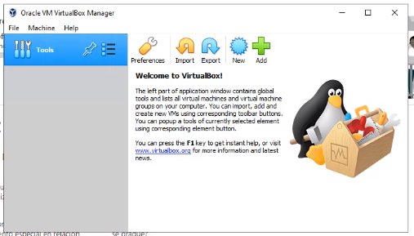

2. Destinamos un nombre para la maquina virtual, establecemos la versión, el tamaño de la RAM y seleccionamos “Create a virtual hard disk now”

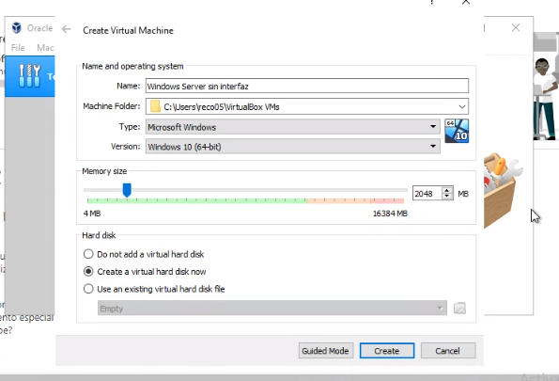

3. Seleccionamos la carpeta donde tenemos descargado el ISO de Windows server 2019

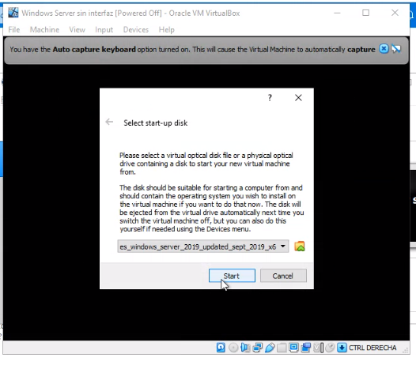

4. Especificamos el idioma que vamos a instalar el formato de hora y el formato de teclado

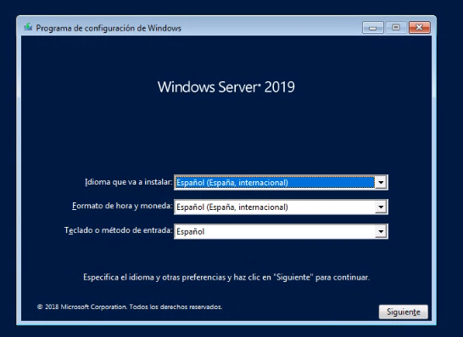

4. Para nuestro caso seleccionamos Windows Server 2019 Standard ya que este es el básico sin interfaz y el correspondiente a nuestro ISO

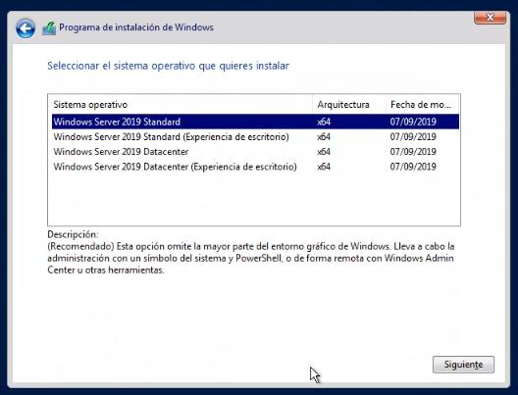

5. Elegimos la opción del espacio con la capacidad destinada al inicio del proceso que en este caso fue de 25G sin ningún tipo de partición

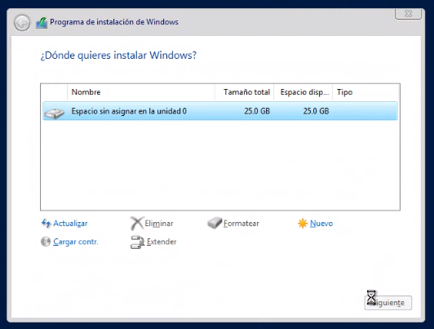

6. Una vez cargado el sistema nos encontramos en la consola de comandos donde digitamos sconfig para que se desplieguen las opciones de configuración del sistema

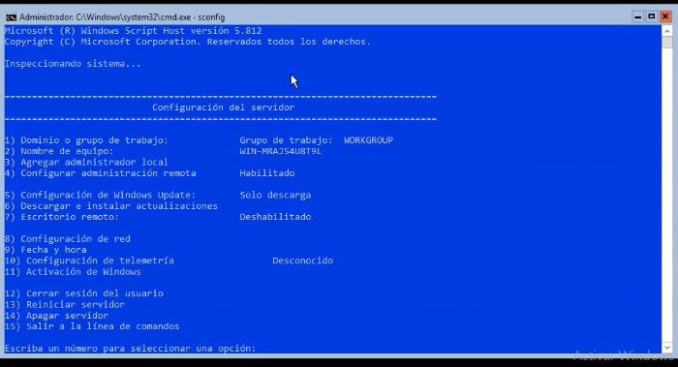

7. Escribimos 8 para elegir configuración de red

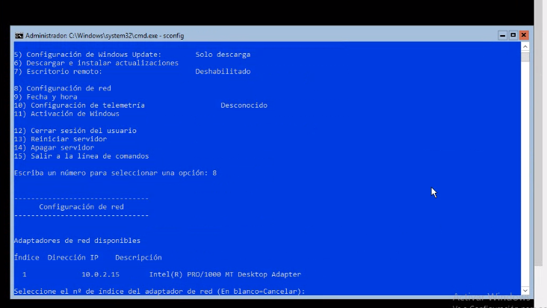

8. posteriormente escribimos 1 para establecer la dirección IP del adaptador de red

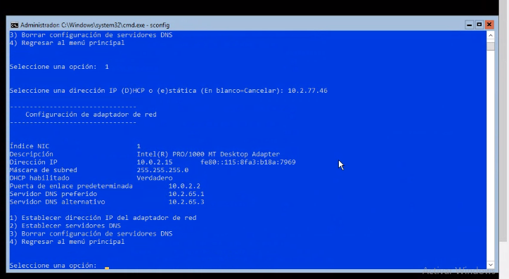

9. Escribimos 2 para establecer el DNS dado en las aclaraciones iniciales

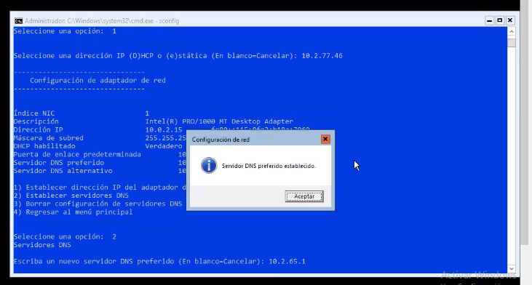

10. Realizamos las pruebas requeridas en el enunciado del laboratorio con ping (dirección ip del computador anfitrión)

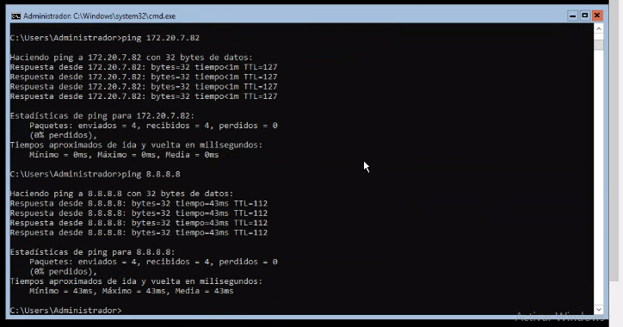

11. Prueba ping www.google.com

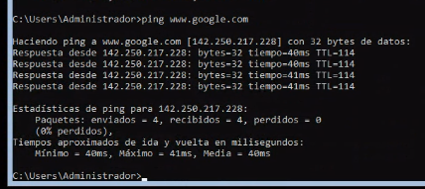

12. en la configuración de la maquina virtual seleccionamos “network” para que la operación de red quede configurada con BRIDGE

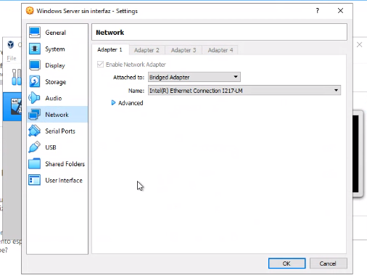

**4. Windows server con interfaz**

Realizamos los mismos pasos del punto anterior y cuando llegamos al recuadro de seleccionar el sistema operativo escogemos Windows Server 2019 Standard ( Experiencia de Escritorio)

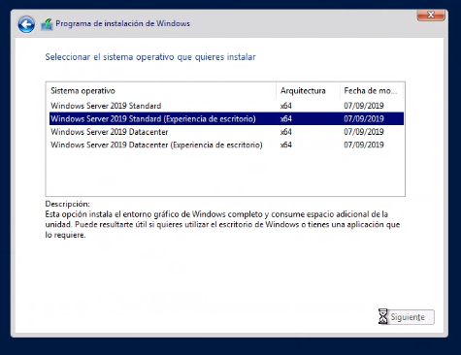

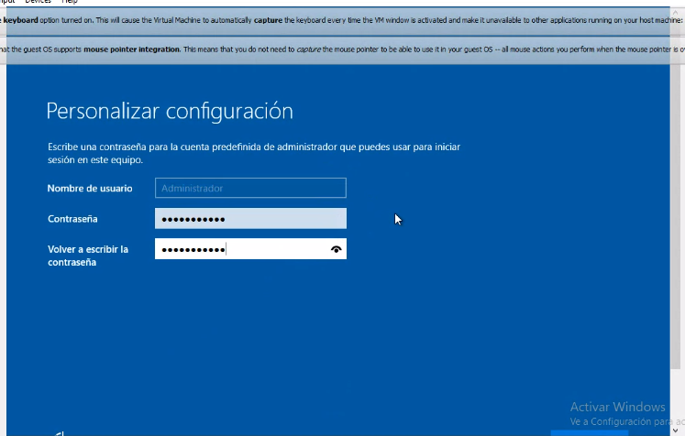

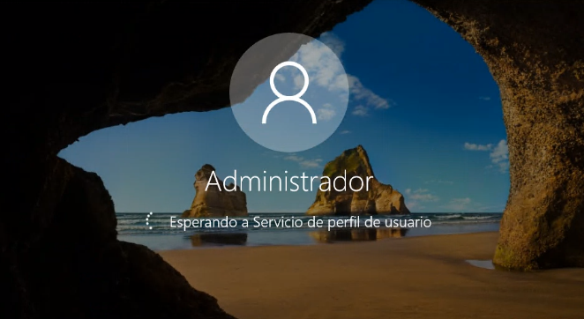

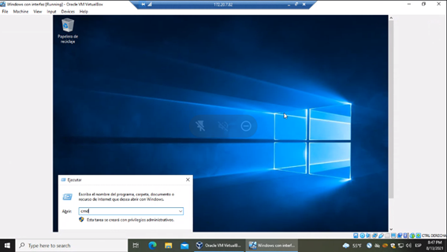

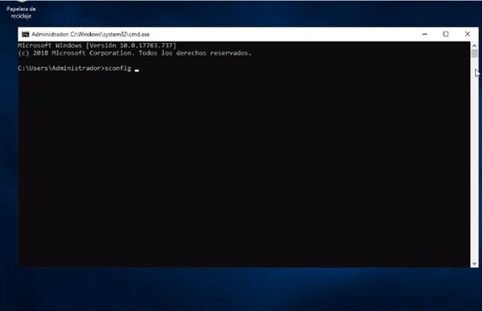

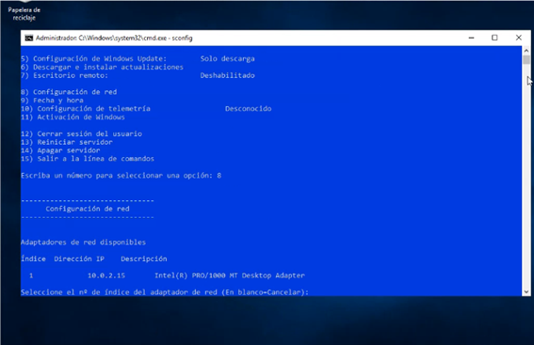

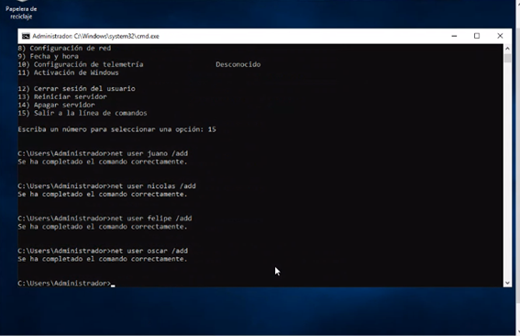

* ¿cómo se manejan los permisos en el sistema operativo?

Se trabajan por usuario y se puede realizar por la terminal o mediante una interfaz donde solo el administrador puede configurar quien tiene acceso y determinar como se autentican los usuarios

* ¿Cuál es la estructura de directorios de Windows server?

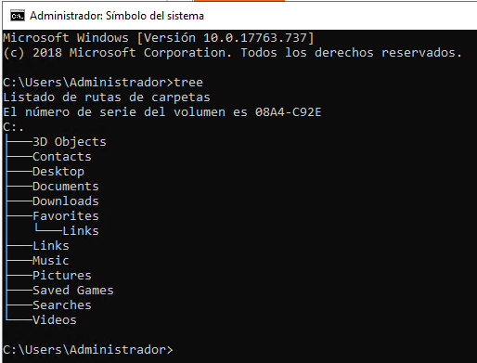

* ¿Qué es el Registro?, ¿para qué se usa?. ¿Cómo se edita?, ¿qué información se encuentra allí?

Es una base de datos jerarquica que contiene informacion como los perfiles de cada Usuario, las aplicaciones instaladas en el equipo y los tipos de documentos que cada uno puede crear. Esta y mas informacion es necesaria para cpnfigurar el Sistema para uno o varios usuarios, aplicaciones y dispositivos hardware.

* Ponga diferentes permisos a los usuarios creados. Cree permisos de diferentes tipos.

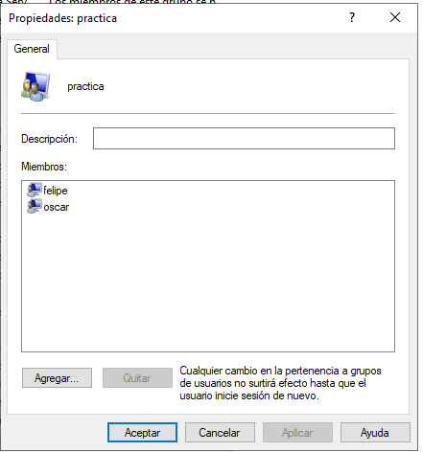

* ¿Cómo se revisan los logs de Windows Server?

1. abrimos el panel de control y seleccionamos herramientas administrativas

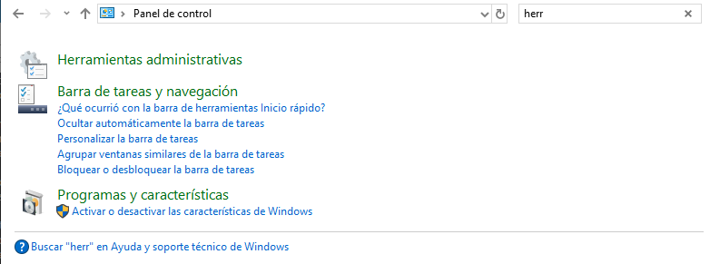

2. En herramientas administrativas damos clic sobre el visor de eventos

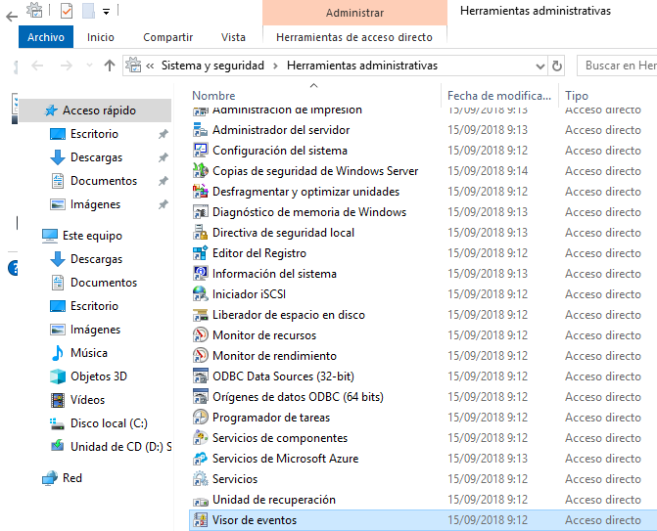

3. En el visor de eventos desplegamos la pestaña de registros de Windows situado en la parte izquierda

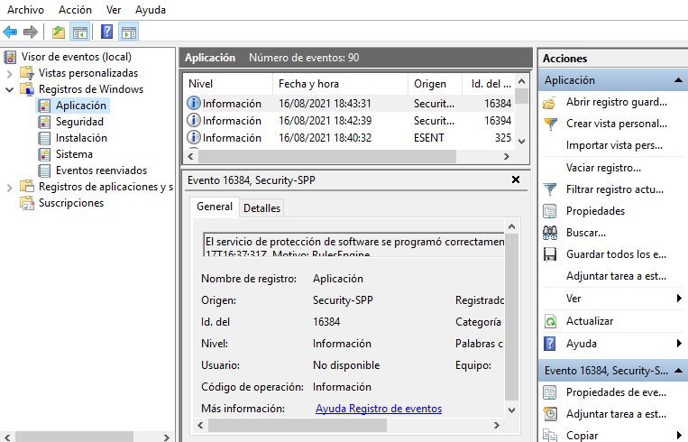

* Identifique en los logs del servidor eventos que se hayan realizado, por ejemplo, intentos de accesos fallidos, ingreso de usuarios al sistema, intentos de realización de acciones no autorizadas (por ejemplo, borrar un archivo o acceder a un archivo o directorio si tener permisos para hacerlo)

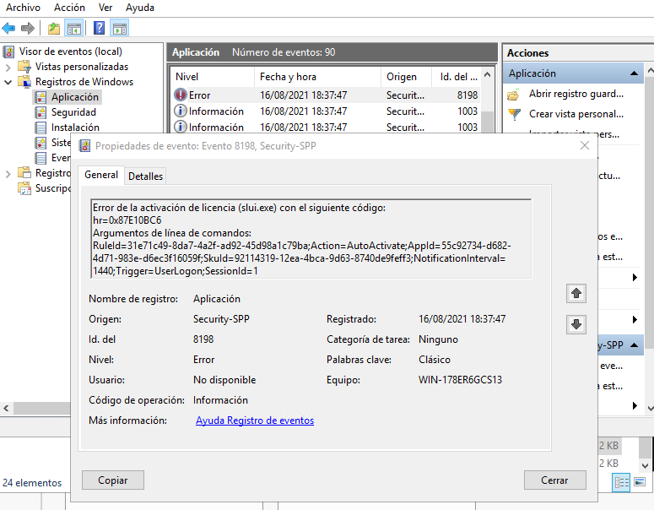

_____________________________________________________________________________________

**5. Android Con virtual Box**

1. Digitamos “Android” como nombre de nuestra maquina virtual y seleccionamos el sistema operativo “Linux” con la versión “Oracle 64-bits”

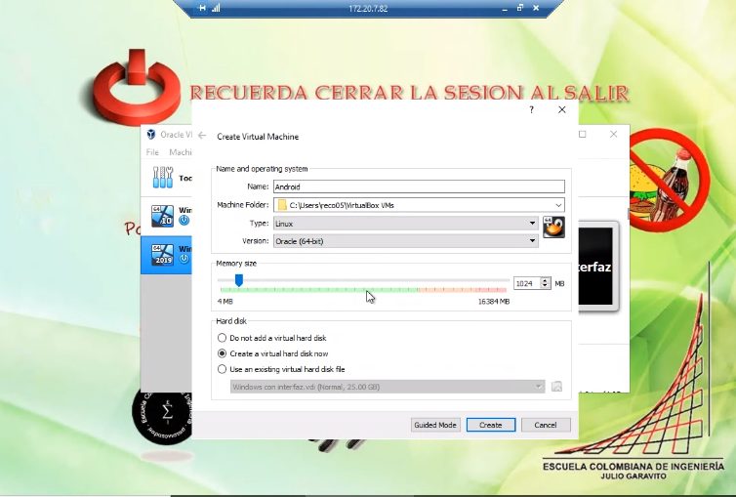

2. Seleccionamos el tipo de sistema que queremos instalar, en este caso Linux, y la versión de Oracle(x64)

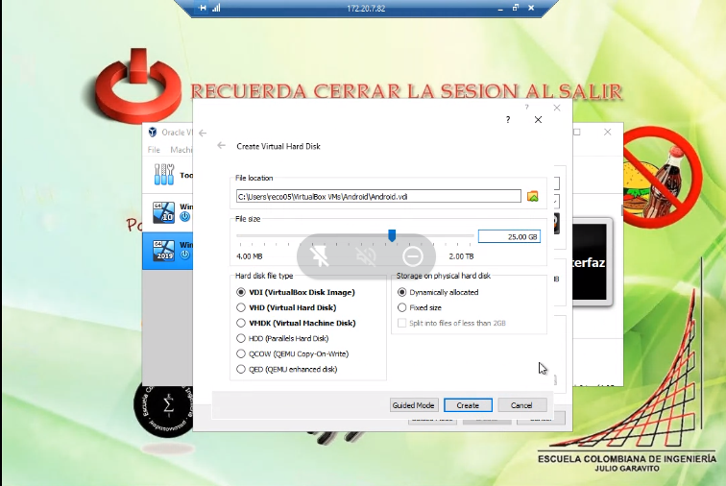

3. Seleccionamos la ubicación y el espacio que va a ocupar esta máquina virtual

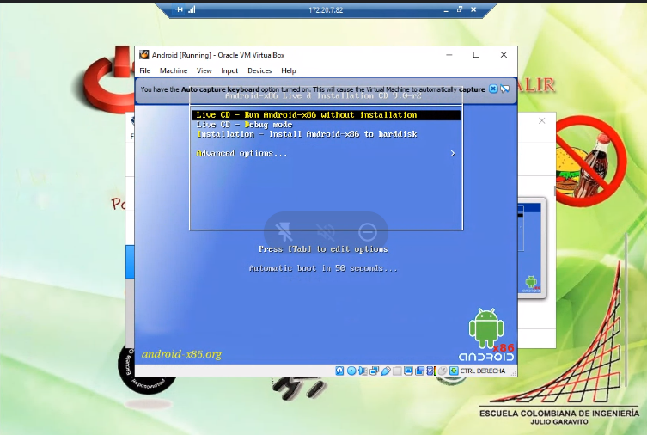

4. Confirmamos la decisión de auto instalación

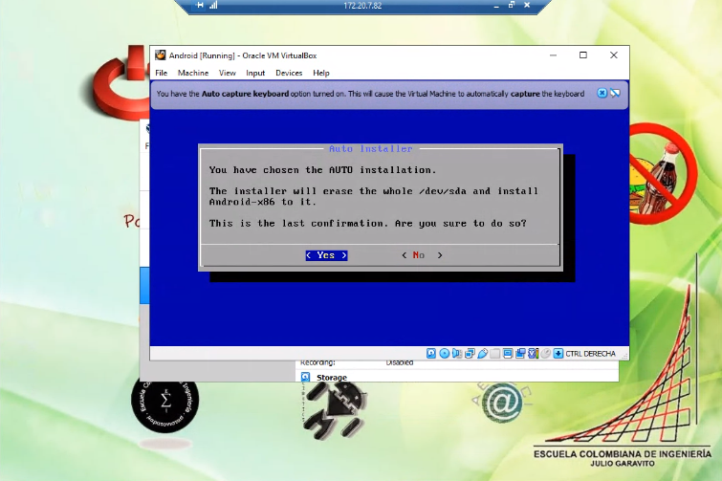

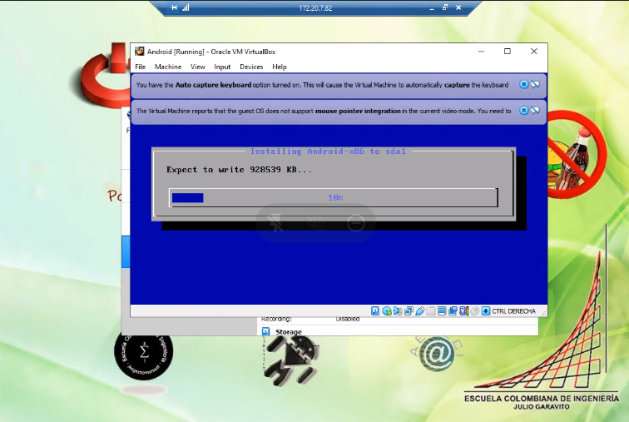

5. Tememos que reiniciar para completar la instalación por lo que seleccionamos la opción de “reboot”

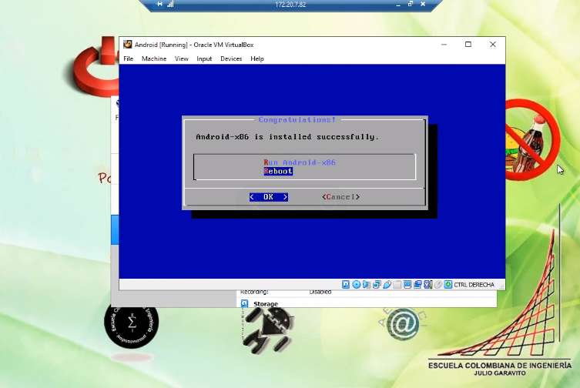

6. Seleccionamos la primera opción

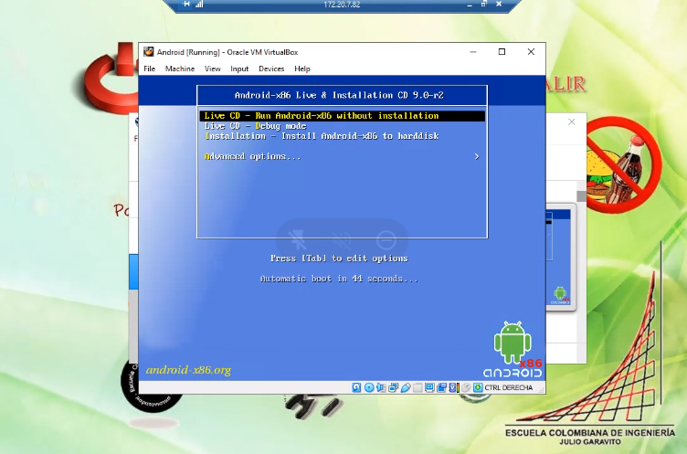

7. Eliminamos el iso

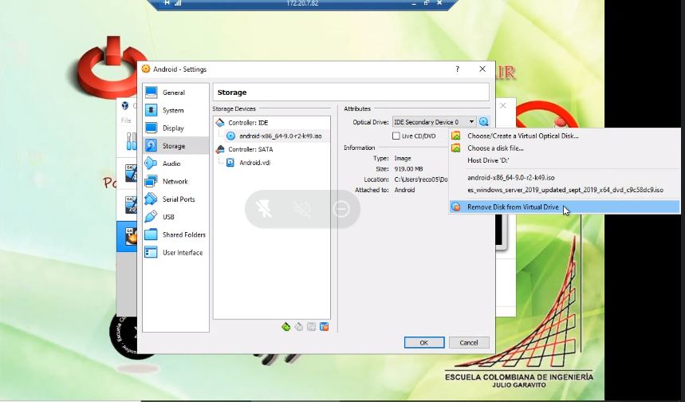

8. Seleccionamos la primera opción y digitamos “e” para proseguir a editar

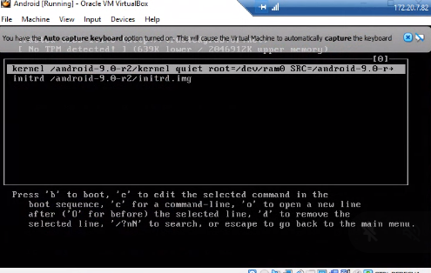

9. Nos desplazamos con las flechas y buscamos la palabra “quiet” y la borramos

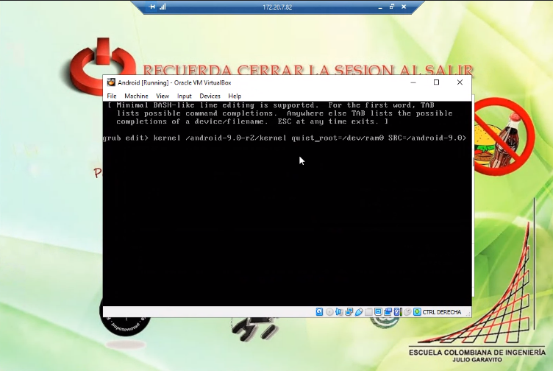

10. en su lugar escribimos “nomodeset xforcevesa” y damos enter

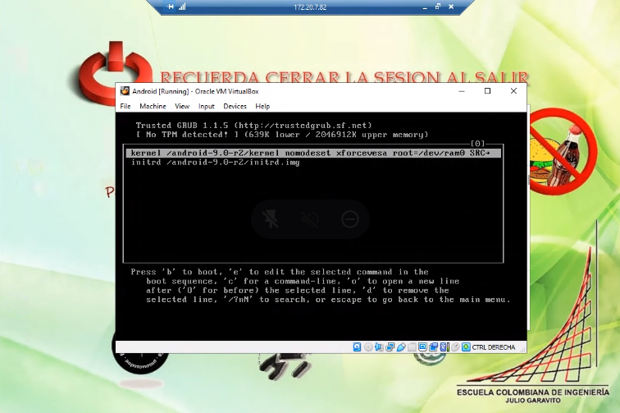

11. Digitamos “b” para hacer el boot y esperamos a que cargue android

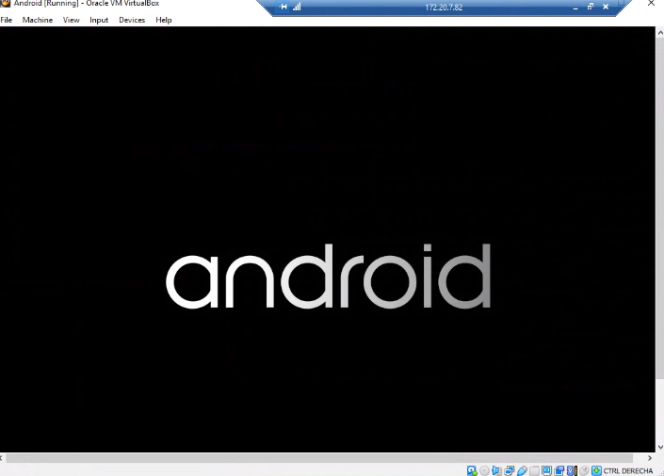

12. Cambiamos el idioma de ingles a Español (Estados Unidos)

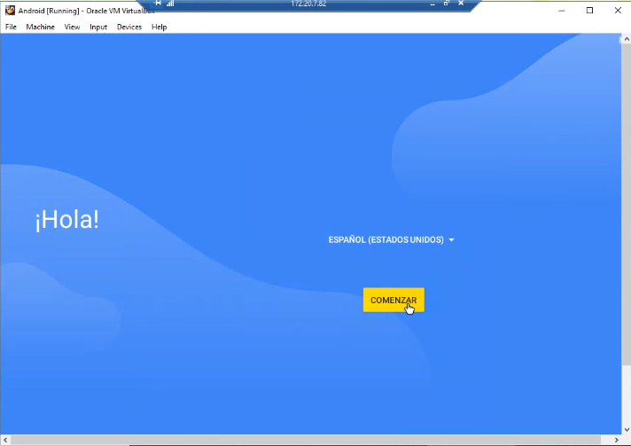

13. Escogemos virTWifi y esperamos

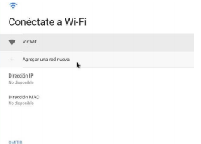

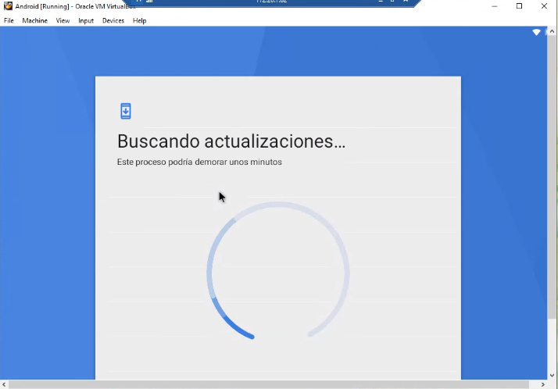

14. Damos omitir a la cuenta de Google

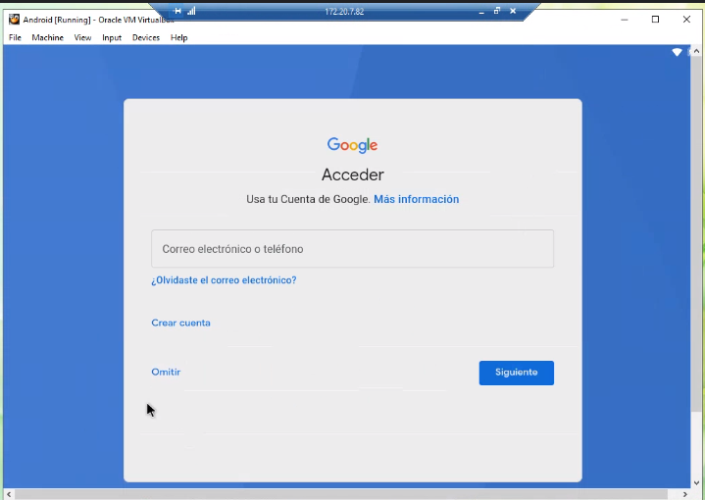

15. Establecemos un pin de bloqueo de pantalla

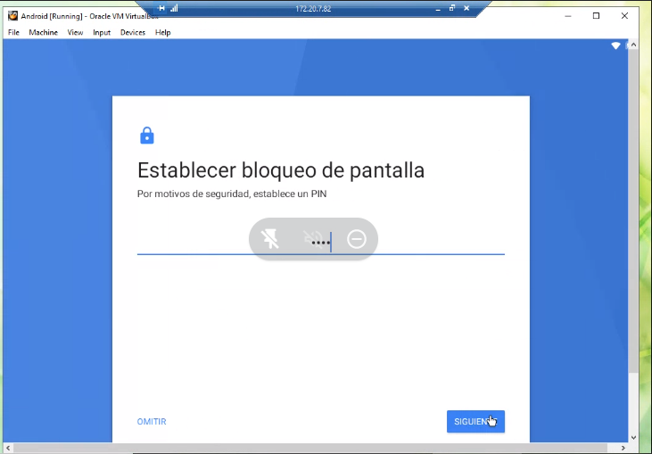

16. Confirmamos el PIN

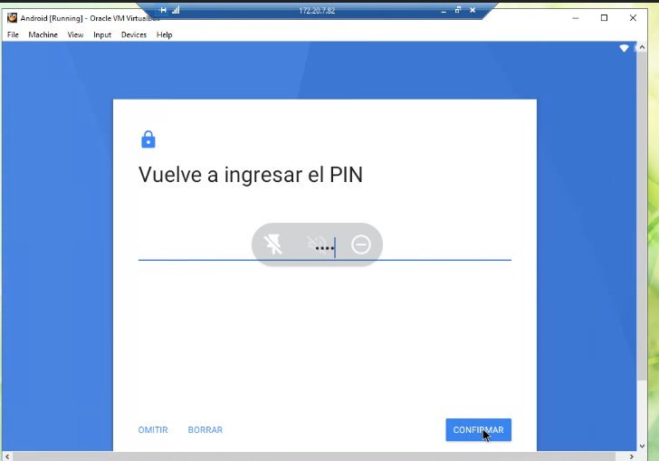

17. Elegimos Quickstep

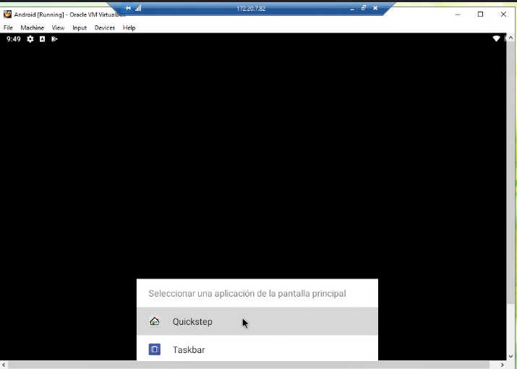

18. Este seria el resultado de nuestra instalación Android

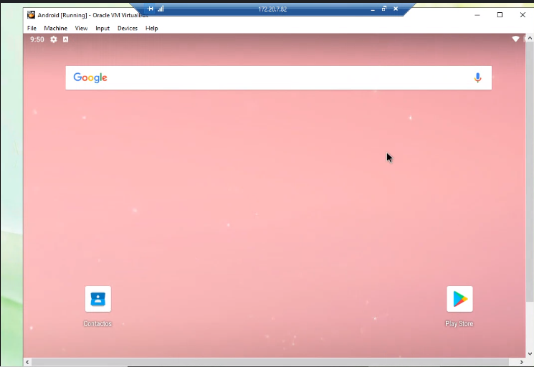

**6. Conocimiento de comando**

- ¿Qué es el Shell?

También conocido como intérprete de ordenes es un programa que provee una interfaz entre el usuario y el kernel (el núcleo) del sistema operativo para el uso de sus servicios por medio de comandos.

* ¿Qué tipo de shells soporta los dos sistemas operativos Linux, Solaris y Windows?

Linux: Bash, Korn Shell, Tcsh, Fish

Windows: Shell common, Shell system , Windows Shell, Powershell

Solaris: Bash, Shell Korn 93, Shell C

* ¿Cuál es la diferencia entre ellas?. Compare las de Linux y aparte las de Windows

Linux: comandos de unix heredado de SH. Bash es el mas popular de las distribuciones caracterizado por la finalización de comandos y el historial. Korn Shell soporta el comandos como“cd, print”. Tcsh Shell predeterminado para sistemas basados en BSD con un lenguaje para el scripting muy similar a C. Fish se caracteriza por su sentido del humor y la incorporación de sugerencias de autocompletar basada en manuales.

Windows: comandos de Windows inspirados en Windows Scripting Host.

* Identifique, explique la forma de operación y de ejemplos de su ejecución, de comandos (incluya parámetros de dichos comandos si se requiere) en Linux, Solaris y Windows que les permita:

**1.** Cambiarse de directorio

**Linux**

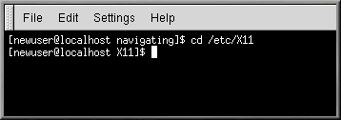

**Windows**

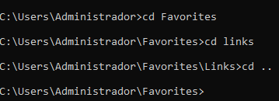

**2.** Revisar la estructura de directorios y archivos de file system

**Linux**

**Windows**

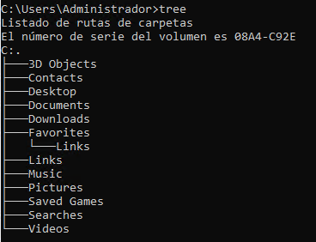

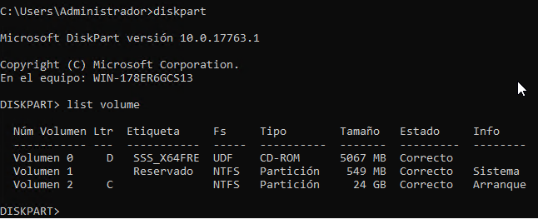

**3.** Copiar o mover un archivo

**Linux**

**Windows**

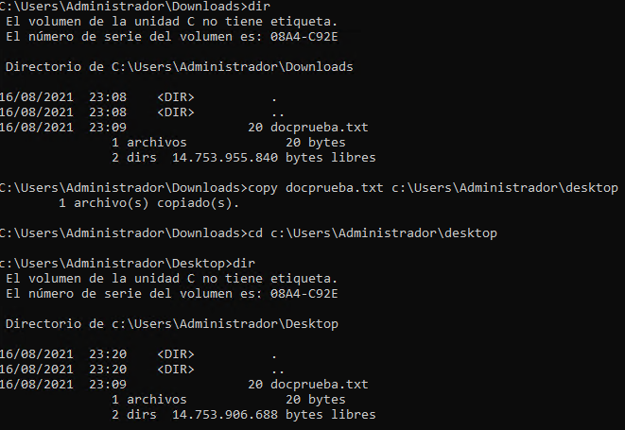

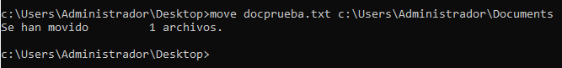

**4.** Ver el contenido de un archivo sin editarlo

**Linux**

**Windows**

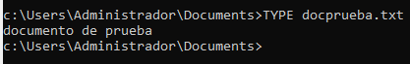

**5.** Editar un archivo

**Linux**

**Windows**

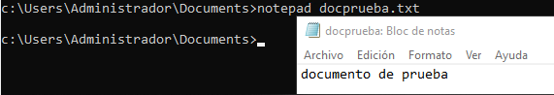

**6.** Mirar las primeras líneas de un archivo sin editarlo

**Linux**

**Windows**

tasklist | find /N " " | findstr /r \[[0-9]\]

El código anterior muestra las primeras 10 líneas de tasklist salida. find /N " "antepone un número de línea al comienzo de cada línea mientras findstr /r \[[0-9]\]extrae las primeras 10 líneas usando expresiones regulares.

**7.** Mirar las ultimas lineas de un archivo sin editarlo

**Linux**

**Windows**

En primer lugar utilizamos el comando "find" para contar el número de  
lineas totales del archivo en cuestión esto es:  
  
C:\WINDOWS>find /v /c "" winnt32.log  
  
- WINNT32.LOG: 5578  
  
En el ejemplo, contamos las lineas del archivo log "winnt32.log"  
residente en c:\windows dandonos un total de 5578 lineas  
  
A continuación usaremos el comando more activando las opciones  
avanzadas con el modificador /e  
  
C:\WINDOWS>more /E +5568 winnt32.log  
  
Con este comando mostrariamos las últimas 10 lineas del archivo en  
cuestión, restando 10 al número de lineas totales que hemos calculado  
con "find"

**8.** Buscar la palabra en un archivo

**Linux**

**Windows**

**Instalacion Solaris**

Creamos la unidad virtual con las especificaciones de solaris

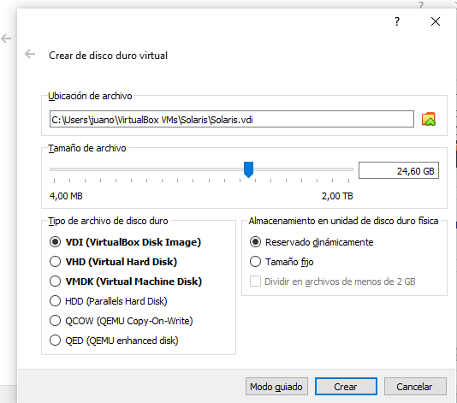

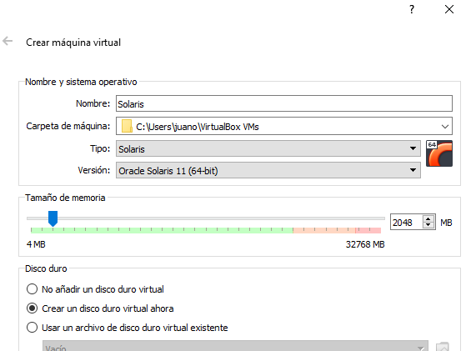

Escogemos el iso correspondiente para instalar solaris

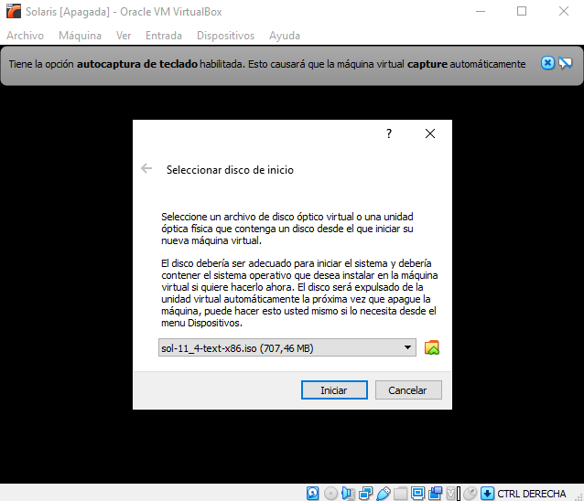

Escogemos el idioma del teclado, en este caso latinoamericano

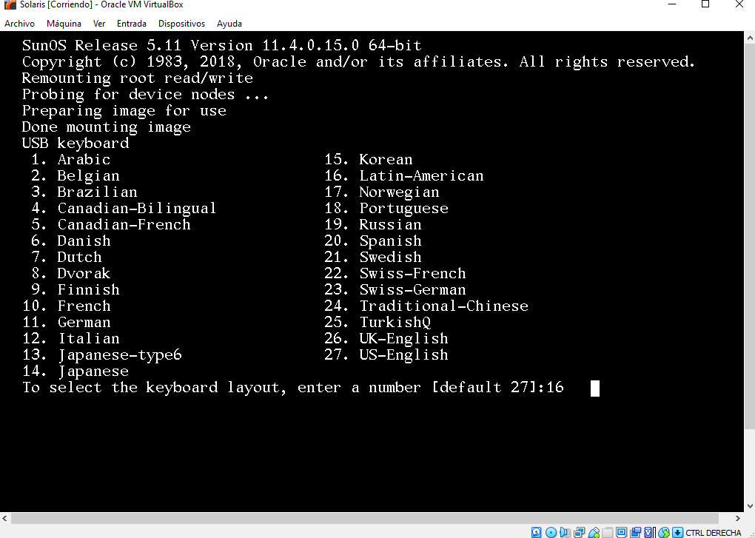

Escogemos nuestro lenguaje de preferencia

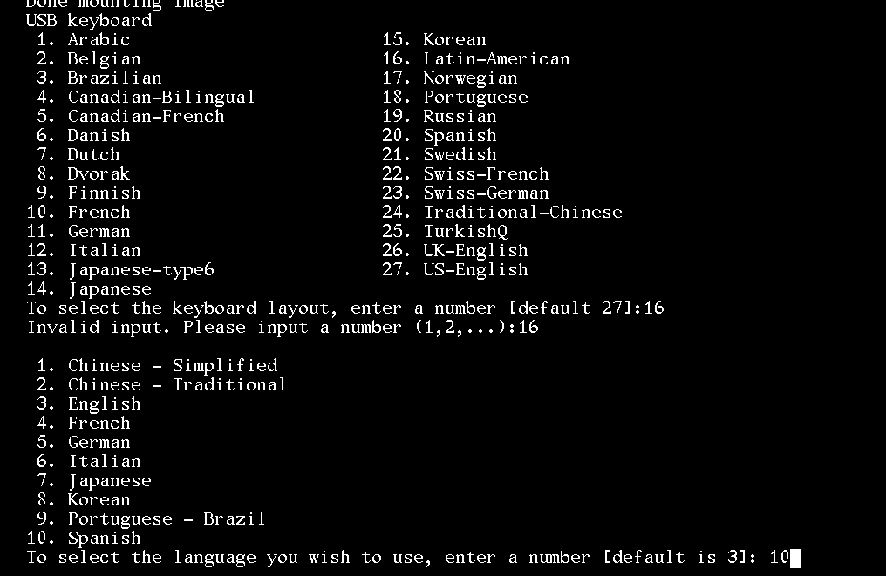

Presionamos 1

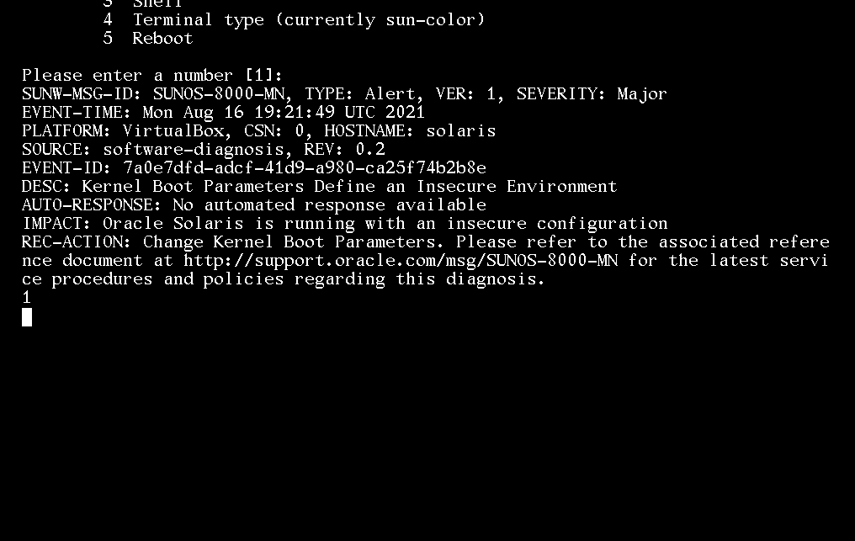

Comenzamos la instalacion

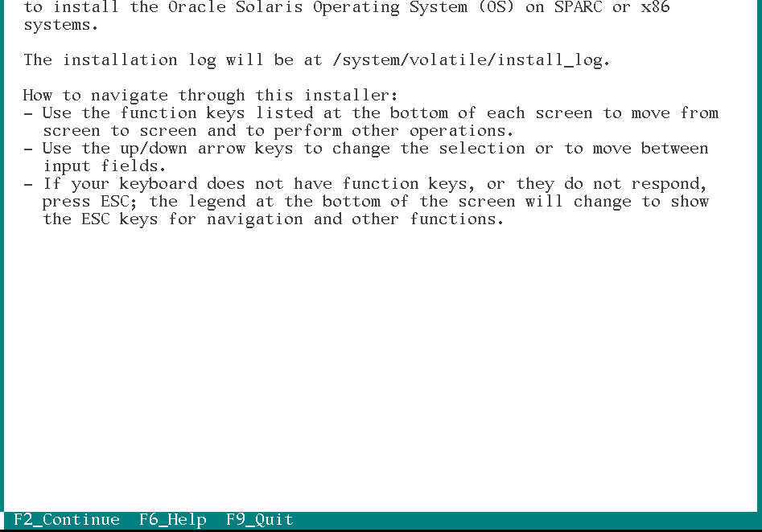

Escogemos nuestro disco local

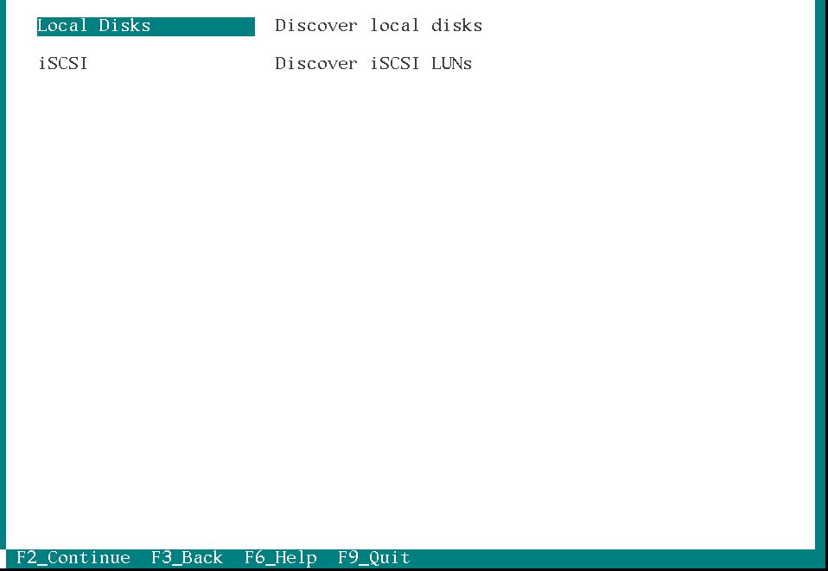

Escogemos si queremos o no hacer particiones, y escogemos la particion

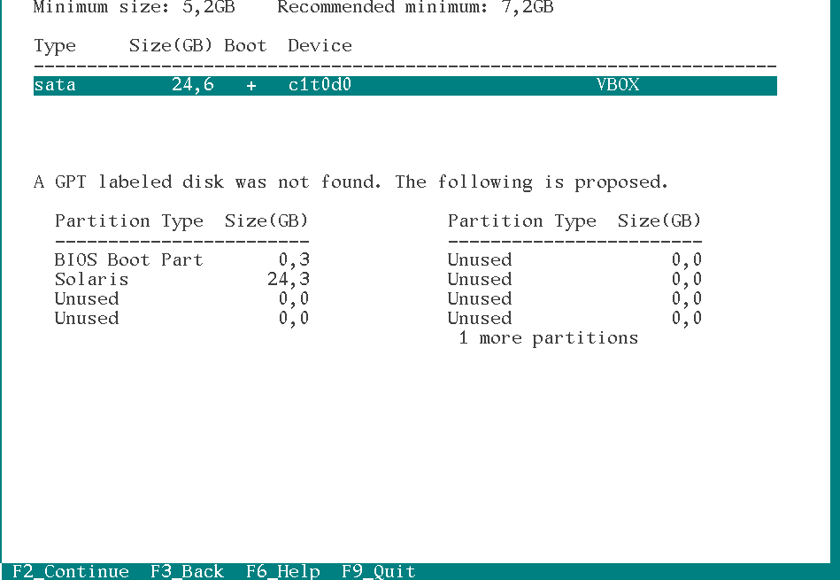

Ponemos nombre a la maquina

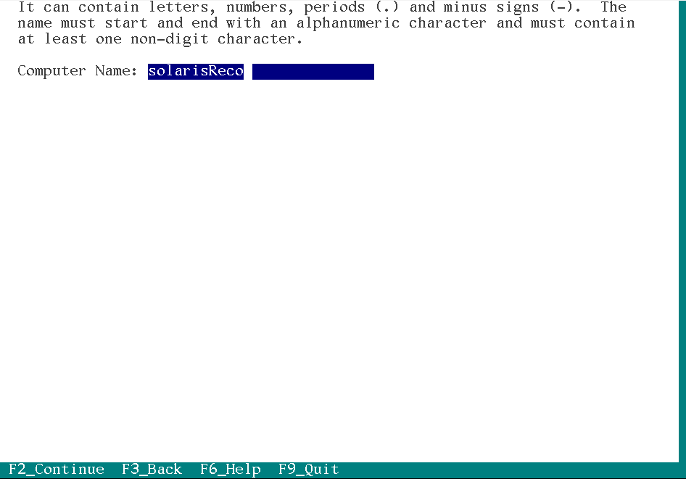

Escogemos si queremos configurar la red

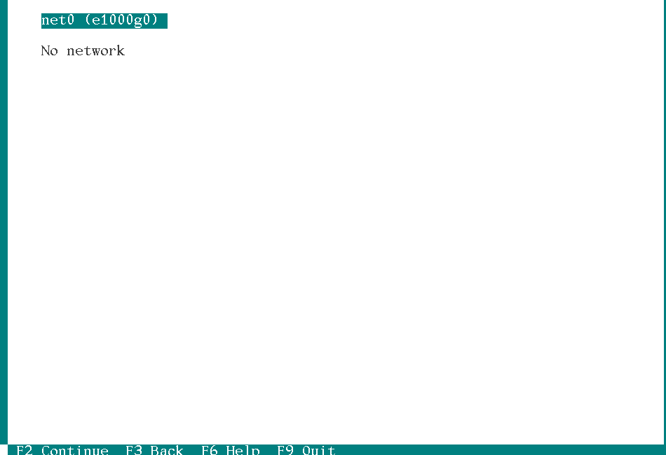

Escogemos si queremos que la red se configure automática o static que nosotros la hariamos

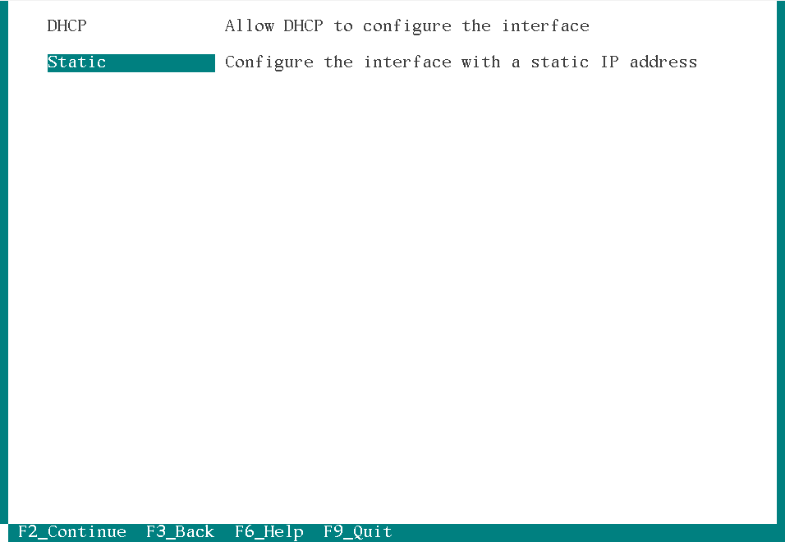

Configuramos la red del Pc

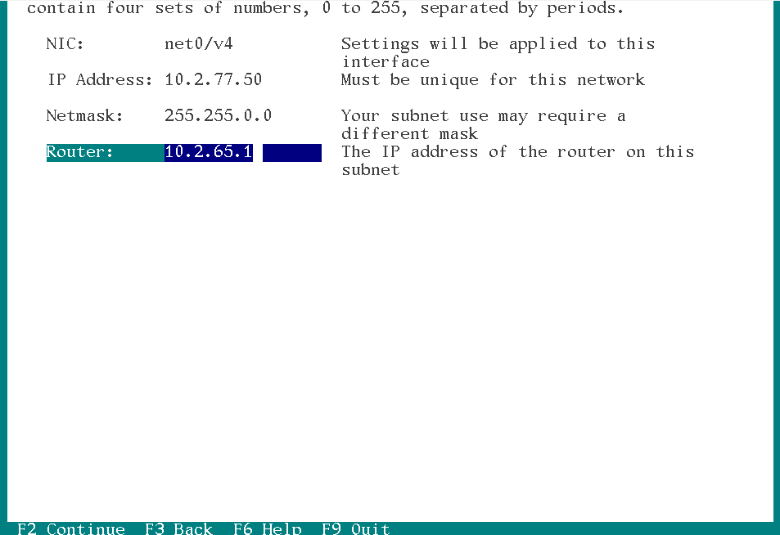

Escogemos la región

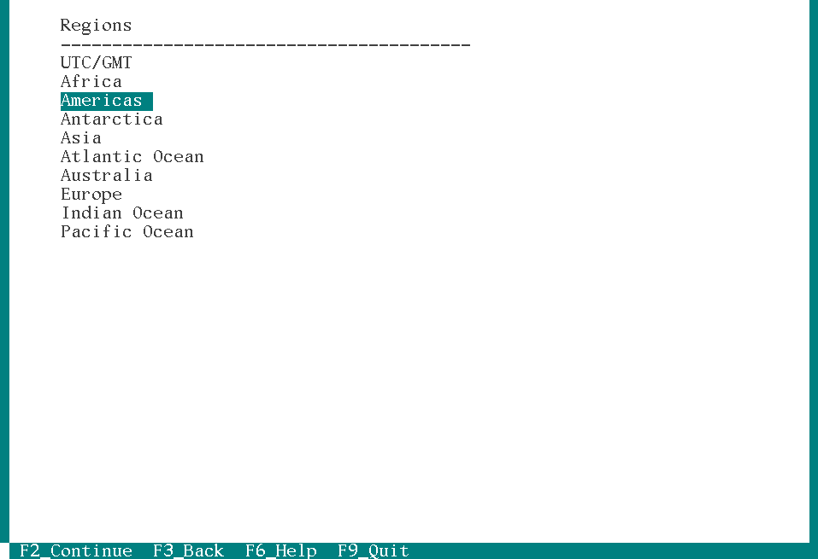

Escogemos la localizacion

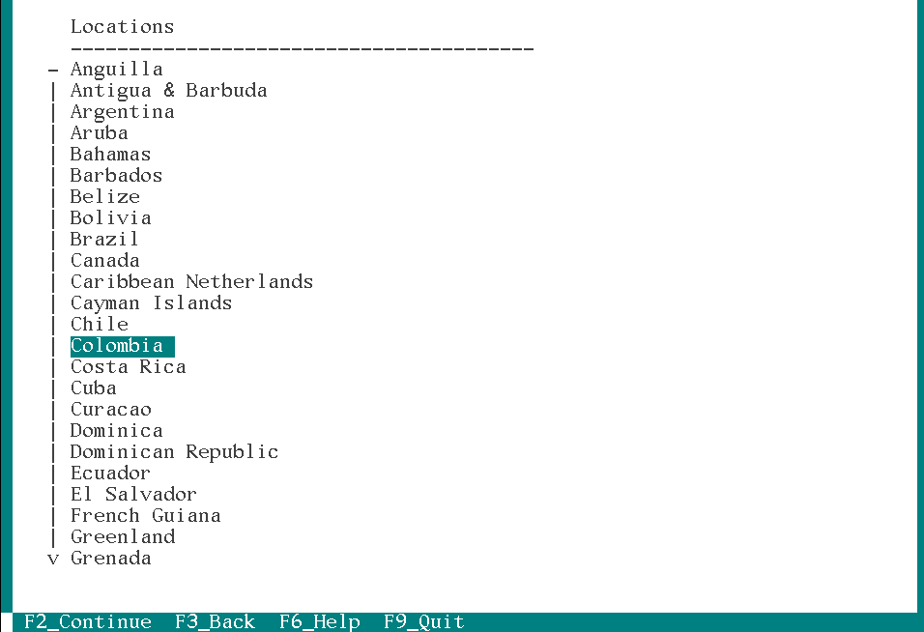

Escogemos la zona

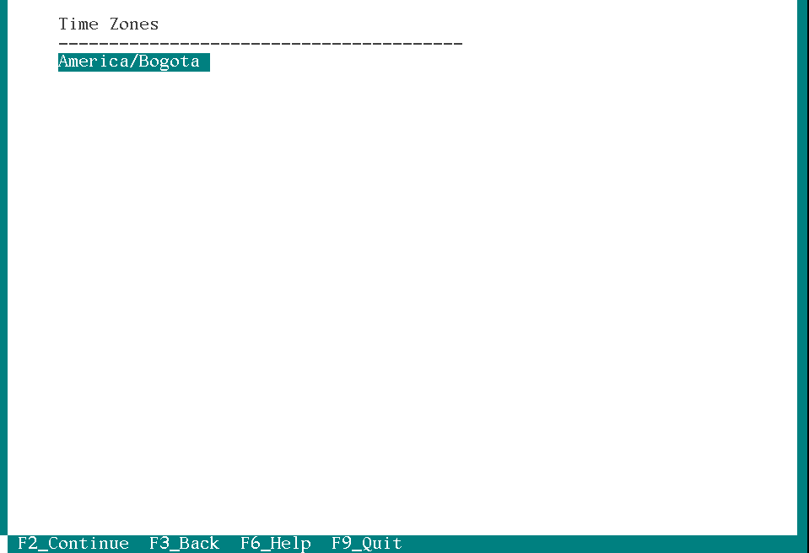

Escogemos el lenguaje

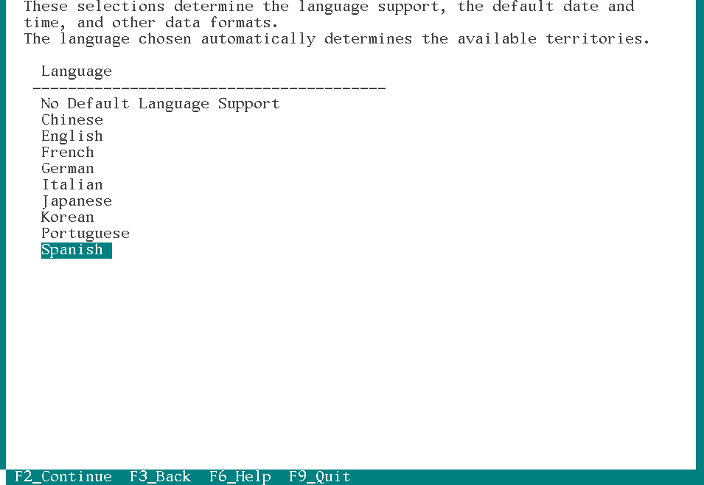

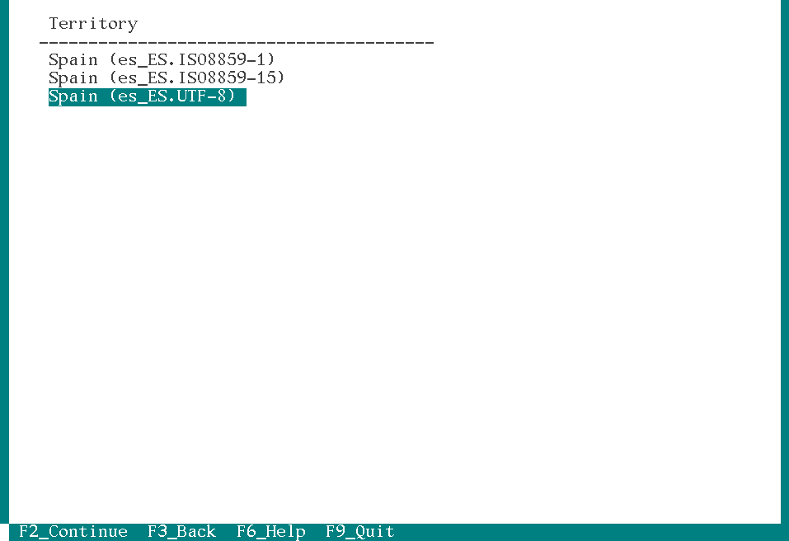

Escogemos la hora, y la fecha

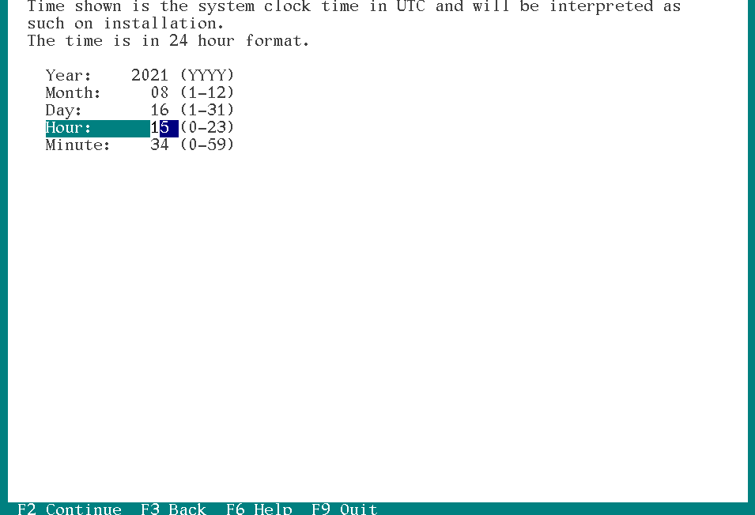

Pondremos unas credenciales de usuario

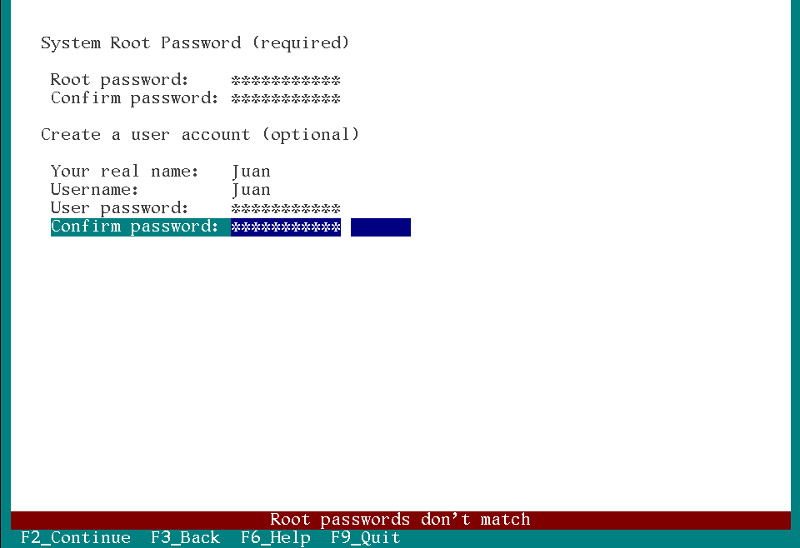

Nos muestra lo que hicimos y nos dice que si lo confirmamos.

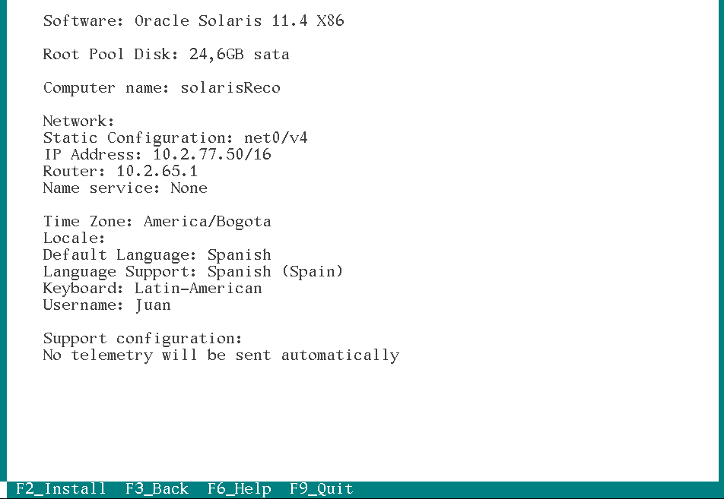

Presionamos F9, y eliminamos la iso para que entre a Solaris y no a la instalacion de nuevo, cerramos la maquina virtual y la volvemos a abrir

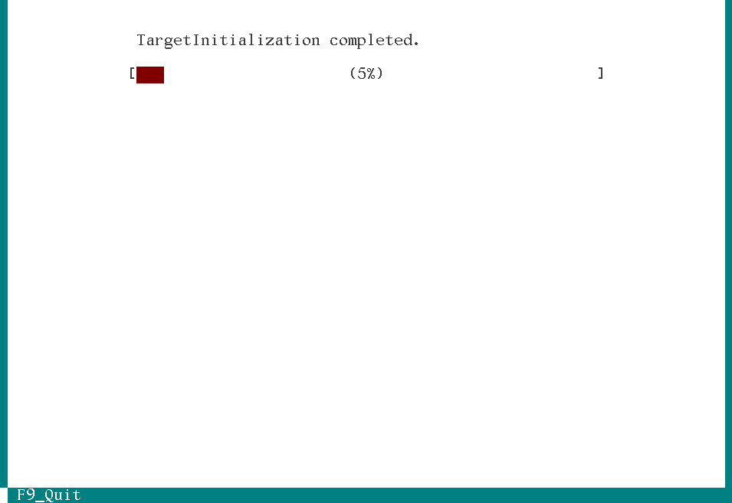

Listo, Solaris instalado

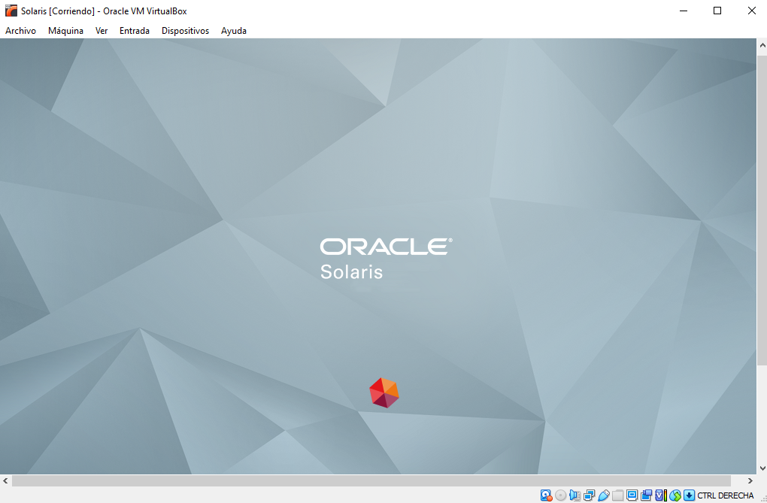

**Bibliografía**

<https://www.periodistadigital.com/tecnologia/herramientas/20190715/shell-informatica-noticia-689403995309/>

<https://www.ochobitshacenunbyte.com/2019/03/25/las-5-mejores-shell-para-gnu-linux/>

<https://docs.oracle.com/cd/E56339_01/html/E53830/osolshell-1.html>

<http://legacy.redhat.com/pub/redhat/linux/7.1/de/doc/RH-DOCS/es/rhl-gsg-es-7.1/s1-navigating-cd.html>

<https://support.microsoft.com/es-es/windows/permisos-de-aplicaciones-aea98a7c-b61a-1930-6ed0-47f0ed2ee15c>

<https://docs.microsoft.com/es-es/troubleshoot/windows-server/performance/windows-registry-advanced-users#:~:text=El%20Registro%20contiene%20información%20que,de%20aplicación%2C%20el%20hardware%20que>